高度仿真-Photoshop 鼠绘精美

手机详细教程

高度仿真 Photoshop 鼠绘精美手机详细教程
我国拥有近四亿的手机用户，居全世界第一。手机在我国已成了常见的通讯工具。本小节将带着读者一起用 Photoshp CS2 绘制一台手机。

本小节完成的效果图图（1）。
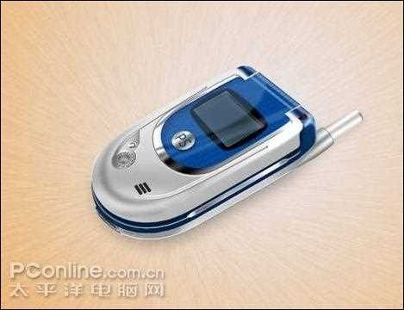

图 1 手机绘制完成效果图

本实例制作步骤如下：

按下键盘上的 Ctrl+N 组合键，或执行菜单栏上的"文件→新建"命令打开"新建"对话框，设置参见图 2 所示。
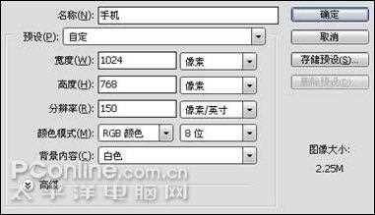

图 2 新建对话框的设置

新建图层，按下键盘上的 Ctrl+R 组合键打开标尺，创建一条垂直辅助线。以该辅助线为对称中心线，用"矩形选框工具"（快捷键 M），根据手机形状创建一个矩形选区，如图 3 所示。

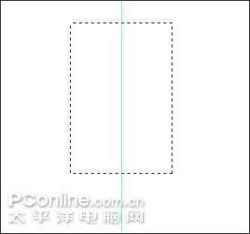
图 3 以辅助线为对称中心线创建的矩形选区
选择"椭圆选框工具"（快捷键 M）工具，设置选项栏上的布尔模式为"添加到选区"，如图 4所示。
图 4 椭圆形选框工具在选项栏上的设置
在选区下边与垂直辅助线相交位置处（如图 5 所示）开始拖拉，出现圆形后不要松开鼠标，同时按下键盘上的 Alt 和 Shift 键，就可以该点为圆心创建一个与矩形选区 "合集"的圆形选区，如图 6 所示。

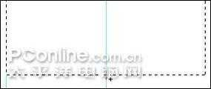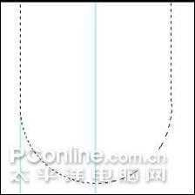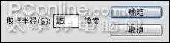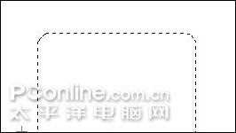图 5 圆形选区的中心起点

图 6 与矩形选区合集的圆形选区

执行菜单栏上的"选择→修改→平滑"命令，将矩形选区直角平滑一定像素。

图 7 平滑命令设置对话框

图 8 矩形选区平滑后的效果

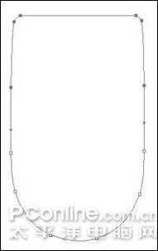确认"椭圆选框工具"仍被选择，右击文档窗口，在弹出的菜单中选择"建立工作路径"命令，
将选区转换为路径。
调整路径到如图 9 所示效果—使上边窄一些，两侧线条要具有一定弧度。

图 9 调整后路径的效果

选择任意路径工具（比如"钢笔工具"），右击文档窗口，在弹出的菜单中选择"建立选区"命令，转换路径为选区。设置前景色为灰色（色彩接近即可），按下键盘上的 Alt+BackSpace 组合键填充前景色。将该图层命名为"上盖"，如图 10
所示。

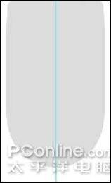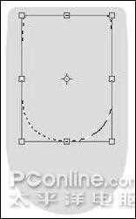图 10 填充灰色后的图形

按下键盘上的 Ctrl 键，同时单击该图层在图层调板的缩略图，使该层中图形外缘作为选区载入。选择"矩形选框工具"，右击文档窗口，在弹出的菜单中选择"变换选区"命令。按下键盘上的 Alt 键，以选区中心为变换中心，变换该选区
到图 11 所示效果。

图 11 变换选区后的效果

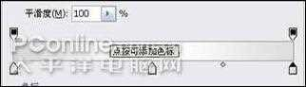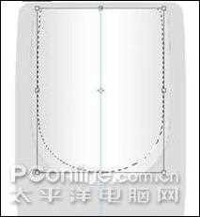新建图层，命名为"银色装饰物"。选择"渐变工具"快捷键（G），在选区内添加"渐变"效果（只是为了效果预览，后面还要更改），如图 12 所示

图 12 渐变的设置
不取消选区，新建图层，变换选区到图 13 所示效果。

图 13 变换选区后的效果

填充如图 14 所示颜色（色彩接近即可，手机厂家称这个颜色为"水手蓝"），命名该层为"水手蓝"。同时另建图层，命名为"轴"。画出如
图 14 所示上边的形状。

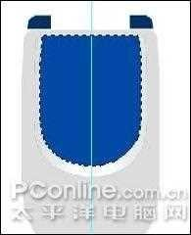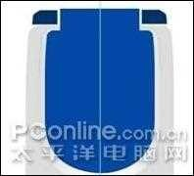图 14 填充蓝色的效果

在该层上创建一个矩形选区，填充上面设置的"水手蓝"色，如图 15 所示。

图 15 矩形选区填充后的效果

新建图层，用"钢笔工具"（快捷键 P）绘制如图 16 所示路径。

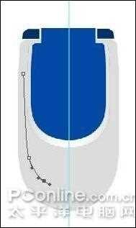图 16 用钢笔工具绘制的路径

选择"路径选择工具"，按下键盘上的Alt 键，同时按下鼠标左键，拖拽该路径复制一个。选取该复制路径，按下键盘上的 Ctrl+T 组合键，执行菜单栏上的"编辑→变换→水平翻转"命令，变换路径到相应的形状，并移动到另一边相应的位
置 。
设置前景色为上面设置的"灰色"。选择画笔工具
（快捷键 B），在文档窗口单击右键，在弹出的调板中设置画笔参数，如图 17 所示。

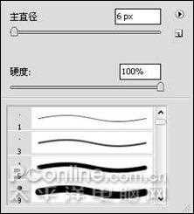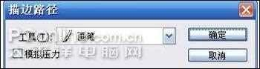
图 17"画笔工具"笔触设置
新建一个图层，选择该两条路径，右击文档
窗口，在快捷菜单中选择"描边路径"命令，设置
"描边路径"对话框如图 18 所示。
图 18 描边路径命令对话框
双击该图层在图层调板上的缩略图，设置弹
出的图层样式对话框，如图 19 所示。

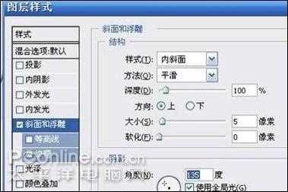
图 19 图层样式对话框
下面绘制摄像头部分（这个部位在后面的透
视变换的操作比较复杂，要具体处理，先把位置
固定一下）。
新建图层，先绘制一个白色的圆形，再用"
钢笔工具"（快捷键 P）绘制如图 20 的路径。将路径转换为选区后填充白色，命名该层为"摄像
头"。

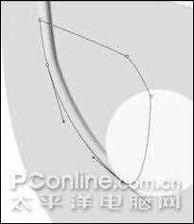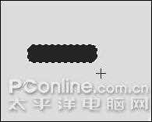图 20 摄像头形状的路径
下面绘制"扬声器孔"。新建图层，用矩形选框工具创建矩形选区后，平滑矩形选区的直角，并填充黑色，如图 21 所示。

图 21 绘制其中一个扬声器孔

不取消选区，选择"移动工具"，按下键盘上的 Alt 键不放，用鼠标左键拖拽，在同一层上复
制出两个"扬声器孔"，如图 22 所示。

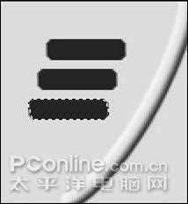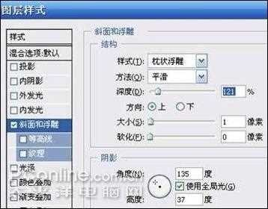图 22 复制出另外两个"扬声器孔"

双击该图层在图层调板上的缩略图，在"图层样式"对话框中设置"斜面和浮雕"为"枕状浮雕
"，具体参数设置如图 4.1-23 所示。

图 23 设置"扬声器孔"图层样式

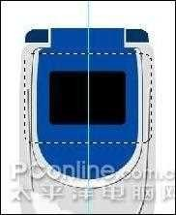新建图层，命名为"外屏边框"。按上面所讲的方法绘制手机显示屏的圆角矩形选区，填充黑色。执行菜单栏上的"选择→存储选区"命令，为该选区命名为"圆角矩形"，储存该选区。再将该
选区放大到如图 4.1-24 所示效果。

图 24 放大圆角矩形选区后的效果
执行菜单栏上的"滤镜→扭曲→球面化"命令，参照图 4.1-25 所示设置。

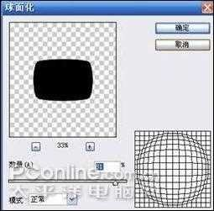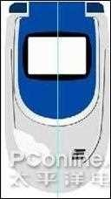图 25 球面化命令对话框

新建图层，命名为"外屏"。执行菜单栏上的
"选择→载入选区"命令，载入"圆角矩形"选区，调整大小后填充白色占位，如图 26 所示。

图 26 载入选区并填充白色后的效果

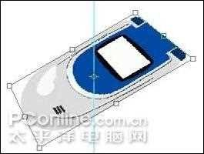下面的步骤要做出手机的透视效果。

选择图层调板最上面的图层所略图，按下键盘上的 Shift 键，同时用鼠标单击背景层上面缩略图，选择该两个图层，及其中间的图层。按下键盘上的 Ctrl+G 组合键，将图层编组，命名为
"手机上盖"。

按下键盘上的 Ctrl+T 组合键，自由变换该组，按下键盘上的 Ctrl 键不放，拖拽变换控制
点到如图 4.1-27 所示效果。

图 27 自由变换"手机上盖"组产生透视效果

在"手机上盖"组上新建图层，画手机上盖的暗部。按下键盘上的 Ctrl 键，用鼠标左键点击 图层调板上的"手机上盖"组中"上盖"图层缩略图，

以上内容仅为本文档的试下载部分，为可阅读页数的一半内容。如要下载或阅读全文，请访问：https://d.book118.com/557130135131006045

